Wybrany dzień listopada: ..................................

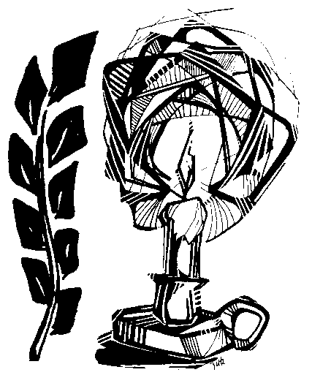
„Złóżcie gdziekolwiek moje ciało
niech wam o nie troska nie sprawia kłopotu.
O to was tylko proszę,
abyście przed ołtarzem Pańskim
o mnie pamiętali, gdziekolwiek będziecie”.
Św. Monika

Imiona zmarłych polecanych modlitwie wypominkowej:

...............................................................................................................

...............................................................................................................

...............................................................................................................

...............................................................................................................

...............................................................................................................

...............................................................................................................

...............................................................................................................

...............................................................................................................

...............................................................................................................

...............................................................................................................

złożono ofiarę na wypominki ..................... zł

Nabożeństwo wypominkowe w Parafii pw. św. Stanisława Kostki w Szczecinie (pl. M. Teresy z Kalkuty 5) odbywają się przez cały listopad o godz. 17:30.
Karty odczytujemy wg dat wpisanych w nagłówku strony.

Wybrany dzień listopada: ..................................

„Złóżcie gdziekolwiek moje ciało
niech wam o nie troska nie sprawia kłopotu.
O to was tylko proszę,
abyście przed ołtarzem Pańskim
o mnie pamiętali, gdziekolwiek będziecie”.
Św. Monika

Imiona zmarłych polecanych modlitwie wypominkowej:

...............................................................................................................

...............................................................................................................

...............................................................................................................

...............................................................................................................

...............................................................................................................

...............................................................................................................

...............................................................................................................

...............................................................................................................

...............................................................................................................

...............................................................................................................

złożono ofiarę na wypominki ..................... zł

Nabożeństwo wypominkowe w Parafii pw. św. Stanisława Kostki w Szczecinie (pl. M. Teresy z Kalkuty 5) odbywają się przez cały listopad o godz. 17:30.
Karty odczytujemy wg dat wpisanych w nagłówku strony.

